BỘ GIÁO DỤC VÀ ĐÀO TẠO



TÊN ĐỀ TÀI

WEBSITE TOUR DU LỊCH VIỆT NAM

Hà Nội, 2026

CHUYÊN ĐỀ ĐỊNH HƯỚNG CÔNG NGHỆ PHẦN MỀM
Ngành Công nghệ thông tin
Chuyên ngành Công nghệ phần mềm

SINH VIÊN THỰC HIỆN  Đào Văn Sinh Msv: 2221050214  Nguyễn Xuân Huy Msv: 2221050665  Trần Mạnh Toàn Msv: 2221050100  Trần Huy Hoàng Msv: 2221050450  Trần Ngọc Dưỡng Msv: 2221050729 | CÁN BỘ HƯỚNG DẪN  Tên thầy hướng dẫn  Th.S: Ngô Ngọc Anh  Bộ môn: Chuyên đề định hướng công nghệ phần mềm

MỤC LỤC
LỜI CẢM ƠN ii
TÓM TẮT NỘI DUNG DỰ án iii
DANH MỤC CÁC HÌNH VẼ iv
DANH MỤC CÁC TỪ VIẾT TẮT v
MỞ ĐẦU 1
CHƯƠNG 1. tổng quan 3
1.1. Giới thiệu đề tài 3
1.2. Mục tiêu dự án 3
1.3. Đối tượng sử dụng và phạm vi hệ thống 3
1.4. Công nghệ sử dụng 3
CHƯƠNG 2. Phân tích thiết kế hệ thống 4
2.1. Chức năng Đăng ký & Đăng nhập 4
2.2. Chức năng Hiển thị - Tìm kiếm – Lọc Tour 8
2.3. Chức năng Đặt tour (Booking) 10
2.4. Chức năng Quản lý tour (CRUD cho Admin) 15
2.5. Chức năng Thanh toán và Đánh giá (Payment & Review) 17
KẾT LUẬN VÀ HƯỚNG PHÁT TRIỂN 22

LỜI CẢM ƠN
Lời đầu tiên, nhóm chúng em xin gửi lời cảm ơn chân thành đến thầy Th.S Ngô Ngọc Anh, người đã trực tiếp hướng dẫn và đưa ra những chỉ dẫn quý báu trong quá trình tìm hiểu và vận dụng những kiến thức đã học để nhóm thực hiện học phần này. Nhóm cũng xin cảm ơn thầy đã trang bị cho chúng em những kiến thức nền tảng để làm hiểu và làm teamwork phát triển dự án. Do thời gian và kiến thức còn hạn chế, báo cáo khó tránh khỏi những thiếu sót, nhóm rất mong nhận được sự góp ý từ thầy.

TÓM TẮT NỘI DUNG DỰ án
Dự án nghiên cứu và xây dựng hệ thống "Website Tour Du lịch Việt Nam" nhằm mục đích số hóa quy trình quản lý lữ hành và nâng cao trải nghiệm đặt tour của khách hàng. Trong bối cảnh ngành du lịch đang chuyển dịch mạnh mẽ sang nền tảng số, việc sở hữu một hệ thống website ổn định, tích hợp đầy đủ các chức năng từ tìm kiếm đến đặt tour là vô cùng thiết yếu.
Trong bài báo cáo này, nhóm tập trung thực hiện các nội dung chính sau:
Phân tích yêu cầu: Xác định rõ nhu cầu của hai nhóm đối tượng chính là người dùng (khách du lịch) và quản trị viên (công ty lữ hành).
Thiết kế hệ thống: Sử dụng ngôn ngữ mô hình hóa thống nhất (UML) để xây dựng sơ đồ Use Case, Activity Diagram và Sequence Diagram cho 5 cụm chức năng cốt lõi: Đăng ký/Đăng nhập; Hiển thị/Tìm kiếm/Lọc tour; Đặt tour (Booking); Quản lý tour (CRUD); và Thanh toán/Đánh giá (Payment & Review).
Công nghệ triển khai: Dự án được phát triển với Frontend sử dụng HTML, CSS, JavaScript; Backend xây dựng trên framework Java Spring Boot và hệ quản trị cơ sở dữ liệu MySQL. Quy trình làm việc nhóm được tối ưu hóa thông qua công cụ quản lý mã nguồn GitHub.

DANH MỤC CÁC HÌNH VẼ
Hình 1: Sơ đồ hoạt động Forgotpassword 5
Hình 2:Sơ đồ hoạt động Đăng Nhập 6
Hình 3: Sơ đồ hoạt động đăng kí 6
Hình 4: Sơ đồ tuần tự đăng nhập 7
Hình 5: Sơ đồ tuần tự đăng kí 7
Hình 6: Biểu đồ use case đăng nhập đăng kí 7
Hình 7: Sơ đồ hoạt động hiển thị - tìm kiếm - lọc tour 8
Hình 8: Class tour 9
Hình 9: Sơ đồ tuần tự tìm kiếm - lọc tour 9
Hình 10: Biểu đồ use case hiển thị - tìm kiếm - lọc tour 10
Hình 11: Sơ đồ hoạt động booking thành công 11
Hình 12: Sơ đồ hoạt động hủy booking 12
Hình 13: Use case tổng quát booking 13
Hình 14: Biểu đồ lớp booking 14
Hình 15: Sơ đồ tuần tự booking 15
Hình 16: Biểu đồ lớp quản lí tour 16
Hình 17: Sơ đồ tuần tự quản lí tour 16
Hình 18: Use case quản lí tour 17
Hình 19: Sơ đồ hoạt động chức năng payment 18
Hình 20: Sơ đồ hoạt động Review tour 19
Hình 21: Biểu đồ lớp Payment 19
Hình 22: Biểu đồ lớp review 20
Hình 23: Sơ đồ hoạt động Review 20
Hình 24: Sơ đồ hoạt động payment 21
Hình 25: Use case cho chức năng Review tour 21
Hình 26: Use case cho chức năng Payment 22

DANH MỤC CÁC TỪ VIẾT TẮT
STT | Từ viết tắt | Từ tiếng Anh | Từ và nghĩa tiếng Việt
1 | CSDL |  | Cơ sở dữ liệu
2 | DB | Database | Cơ sở dữ liệu
3 | CRUD |  | Quản lí tour
4 |  | Payment | Thanh toán
5 |  | Review | Đánh giá
6
7
8
9
10

MỞ ĐẦU
- 1. Tổng quan và lý do chọn đề tài
Tình hình nghiên cứu: Hiện nay, ngành du lịch Việt Nam đang chuyển đổi số mạnh mẽ. Nhu cầu tìm kiếm thông tin và đặt tour trực tuyến của khách hàng ngày càng tăng cao, đòi hỏi các hệ thống website phải linh hoạt và tiện dụng.
Tính cấp thiết: Việc xây dựng một hệ thống quản lý tour chuyên nghiệp không chỉ giúp doanh nghiệp tối ưu hóa quy trình vận hành (quản lý đơn hàng, khách hàng) mà còn giúp người dùng tiếp cận dịch vụ nhanh chóng, minh bạch.
Mục tiêu: Xây dựng thành công Website Tour Du lịch Việt Nam với đầy đủ các tính năng từ phía người dùng (xem tour, đặt tour, thanh toán) đến phía quản trị (quản lý tour, đơn hàng).
Đối tượng và phạm vi:
Đối tượng: Khách du lịch và quản trị viên hệ thống.
Phạm vi: Tập trung vào các luồng nghiệp vụ chính như Đăng ký/Đăng nhập,Hiển Thị-Tìm kiếm-Lọc tour, Đặt tour (Booking), Quản lý tour (CRUD), Payment&Review.

- 2. Đóng góp của dự án
- Về mặt kỹ thuật: Hệ thống xây dựng dựa trên mô hình Client-Server, đảm bảo khả năng tương tác mượt mà giữa Frontend và Backend thông qua REST API.
- Giá trị thực tiễn: Cung cấp một giải pháp số hóa quy trình đặt tour, giúp tiết kiệm thời gian cho khách hàng và tăng hiệu quả quản lý cho phía công ty du lịch.
- 3. Cấu trúc bài báo cáo
Nội dung báo cáo được trình bày theo các phần chính sau:
- Phần 1: Xác định yêu cầu: Phân tích các yêu cầu chức năng và phi chức năng của hệ thống.
- Phần 2: Phân tích & Thiết kế hệ thống: Trình bày các sơ đồ Use Case, mô hình dữ liệu và thiết kế chi tiết cho từng cụm chức năng (Đăng nhập, Booking, CRUD tour, Payment & Review).
- Phần 3: Thiết kế giao diện: Minh họa các giao diện thực tế của website dựa trên phân tích.
- Kết luận: Đánh giá kết quả đạt được và những bài học kinh nghiệm sau môn học

tổng quan

Giới thiệu đề tài
Dự án "Website Tour Du lịch Việt Nam" được xây dựng nhằm mô phỏng một hệ thống thương mại điện tử trong lĩnh vực lữ hành. Website đóng vai trò là cầu nối giúp khách hàng dễ dàng tiếp cận các thông tin du lịch, lịch trình và thực hiện đặt tour trực tuyến. Đồng thời, hệ thống cung cấp các công cụ quản trị giúp doanh nghiệp quản lý danh mục sản phẩm và đơn hàng một cách hệ thống.

Mục tiêu dự án
• Về chức năng: Hoàn thiện các luồng nghiệp vụ cơ bản từ đăng ký/đăng nhập, tìm kiếm tour, đặt tour (Booking) cho đến các chức năng quản trị (CRUD tour).
• Về kỹ thuật: Vận dụng mô hình Client-Server để tách biệt giao diện (Frontend) và xử lý logic (Backend), đảm bảo hệ thống chạy ổn định và dễ mở rộng.
• Về kỹ năng nhóm: Thực hành quy trình làm việc nhóm chuyên nghiệp thông qua công cụ quản lý mã nguồn Git/GitHub và phối hợp nhịp nhàng giữa các thành viên.

Đối tượng sử dụng và phạm vi hệ thống
- Tác nhân bên ngoài: Khách vãng lai (xem thông tin), Khách hàng (có tài khoản để đặt tour).
- Tác nhân nội bộ: Quản trị viên (Admin) và Nhân viên điều hành (Quản lý tour và đơn hàng).
- Phạm vi: Hệ thống tập trung vào các chức năng cốt lõi (Core features) như CRUD tour, Booking, và Payment. Lưu ý: Ghi rõ các giới hạn (như chưa hỗ trợ mobile app) để tránh bị hỏi khó khi bảo vệ.

Công nghệ sử dụng
Frontend (Giao diện): Sử dụng bộ ba HTML, CSS, JavaScript để xây dựng cấu trúc, thiết kế bố cục và xử lý các tương tác của người dùng như gọi API, xử lý form.
Backend (Xử lý): Sử dụng framework Java Spring Boot. Đây là thành phần cốt lõi để xây dựng Server, xử lý logic nghiệp vụ và cung cấp các REST API cho phía Frontend.
Cơ sở dữ liệu: Sử dụng MySQL, chịu trách nhiệm lưu trữ toàn bộ dữ liệu về tour, người dùng và các giao dịch đặt tour.
Công cụ hỗ trợ:
- Git/GitHub: Quản lý mã nguồn và làm việc nhóm theo luồng (GitFlow).
- VS Code: Môi trường lập trình chuyên dụng.
- VS Paradigm: Phân tích & thiết kế hệ thống.

Phân tích thiết kế hệ thống
Trong chương này, nhóm trình bày kết quả phân tích và thiết kế cho 5 cụm chức năng cốt lõi của hệ thống Website Tour Du lịch Việt Nam. Mỗi chức năng được mô tả qua các biểu đồ luồng nghiệp vụ và tương tác hệ thống.

Chức năng Đăng ký & Đăng nhập
Mô tả: Cho phép người dùng tạo tài khoản và xác thực để sử dụng các tính năng cá nhân hóa.
Thiết kế hệ thống:
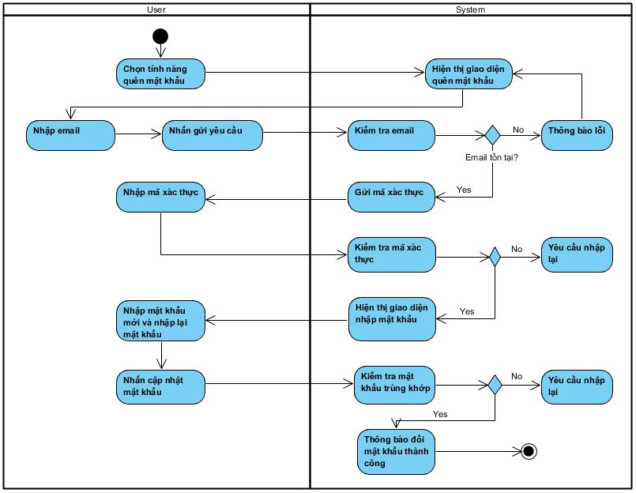
Hình 1: Sơ đồ hoạt động Forgotpassword
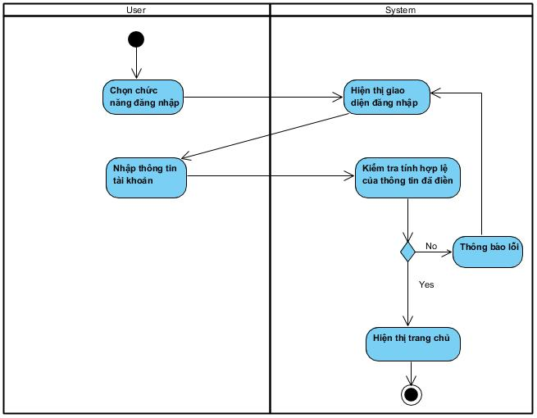
Hình 2:Sơ đồ hoạt động Đăng Nhập

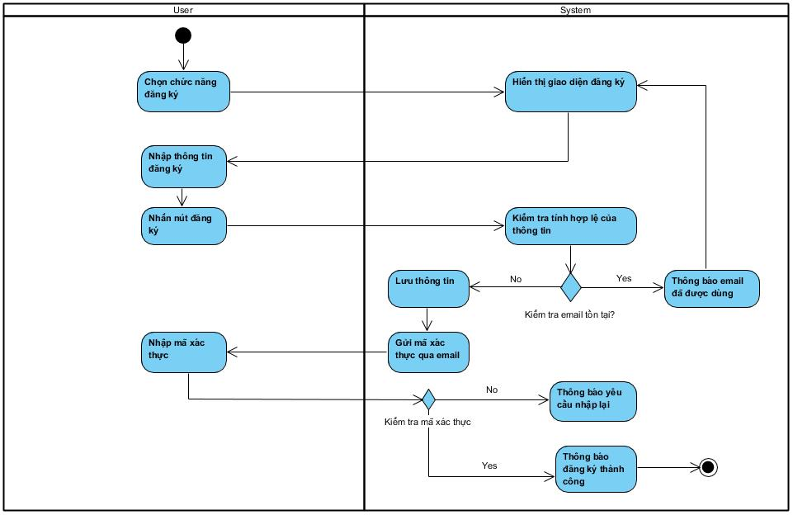
Hình 3: Sơ đồ hoạt động đăng kí
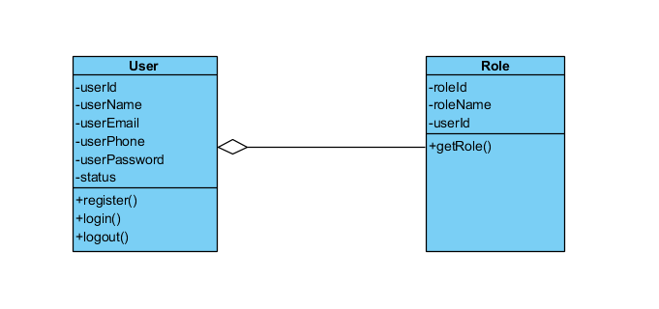

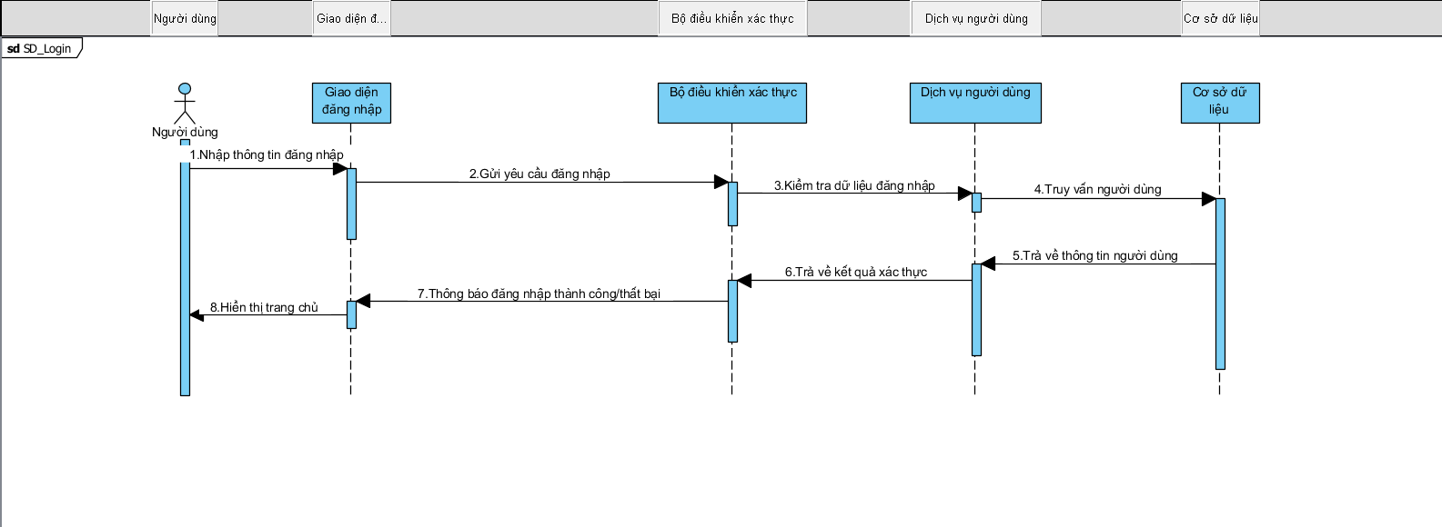
Hình 4: Sơ đồ tuần tự đăng nhập

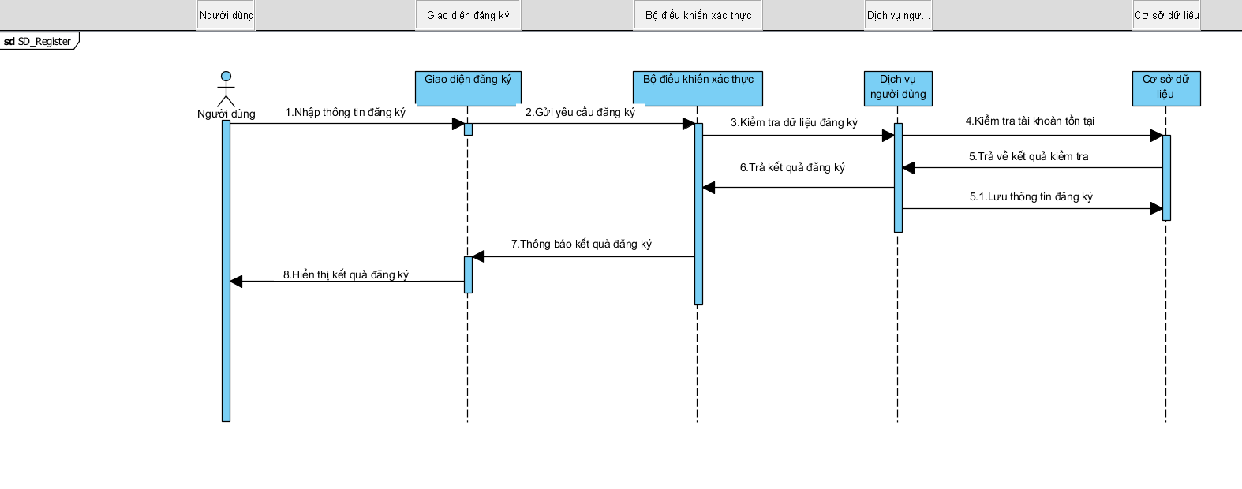
Hình 5: Sơ đồ tuần tự đăng kí
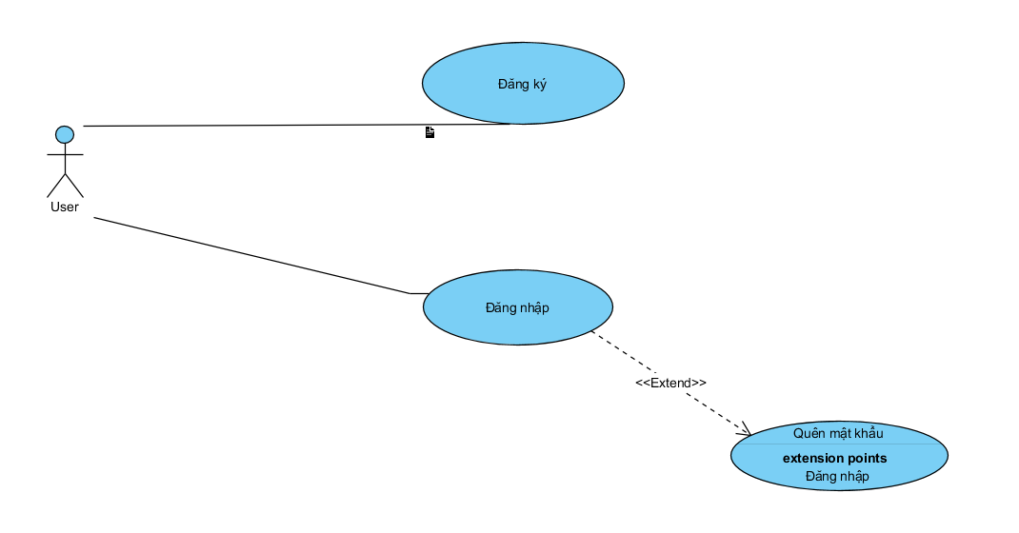
Hình 6: Biểu đồ use case đăng nhập đăng kí

Chức năng Hiển thị - Tìm kiếm – Lọc Tour
Mô tả: Giúp người dùng tìm kiếm tour theo điểm đến, giá cả và thời gian khởi hành.
Thiết kế hệ thống:
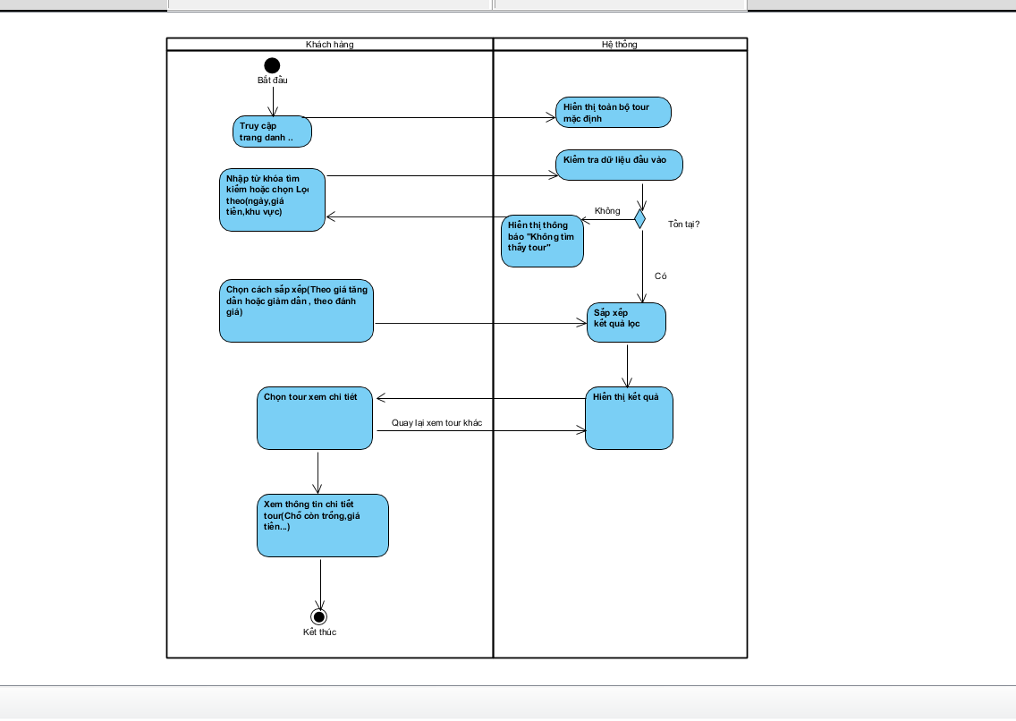
Hình 7: Sơ đồ hoạt động hiển thị - tìm kiếm - lọc tour
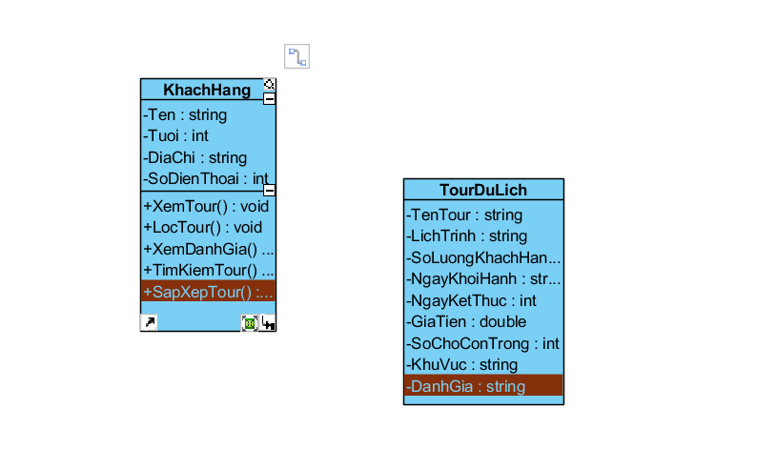
Hình 8: Class tour

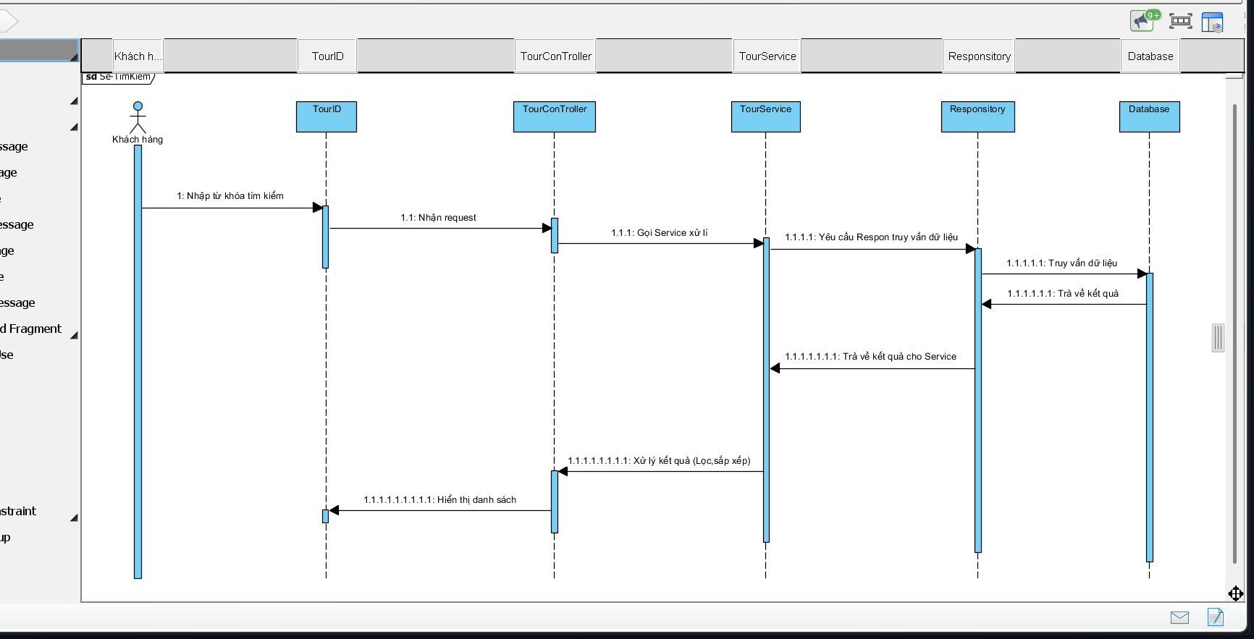
Hình 9: Sơ đồ tuần tự tìm kiếm - lọc tour

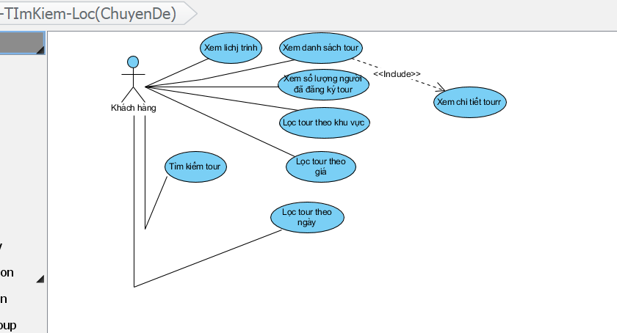
Hình 10: Biểu đồ use case hiển thị - tìm kiếm - lọc tour

Chức năng Đặt tour (Booking)
Mô tả: Quy trình khách hàng chọn số lượng người và thực hiện đặt chỗ trực tuyến.
Thiết kế hệ thống:
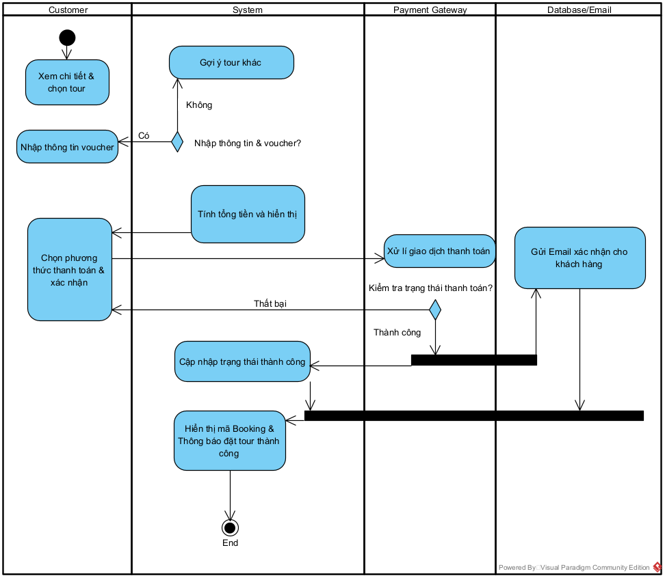
Hình 11: Sơ đồ hoạt động booking thành công
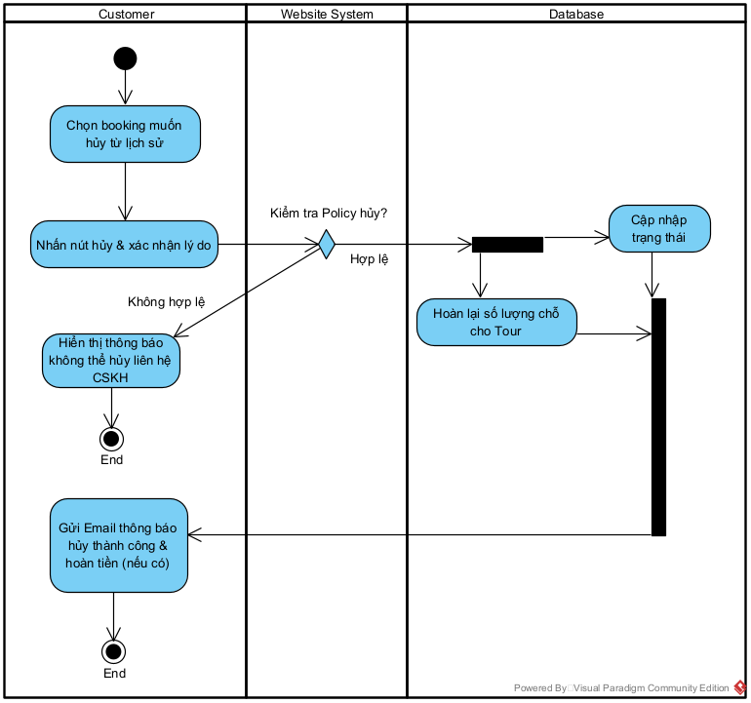
Hình 12: Sơ đồ hoạt động hủy booking

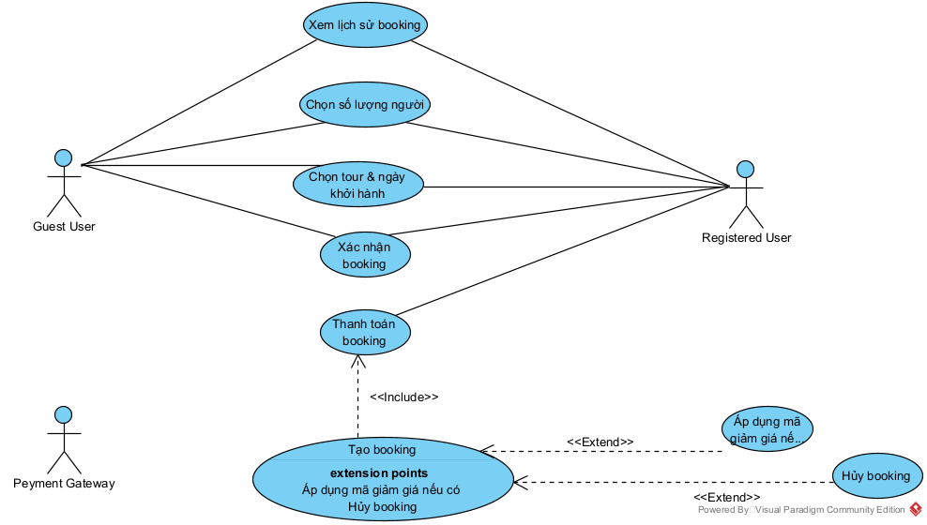
Hình 13: Use case tổng quát booking

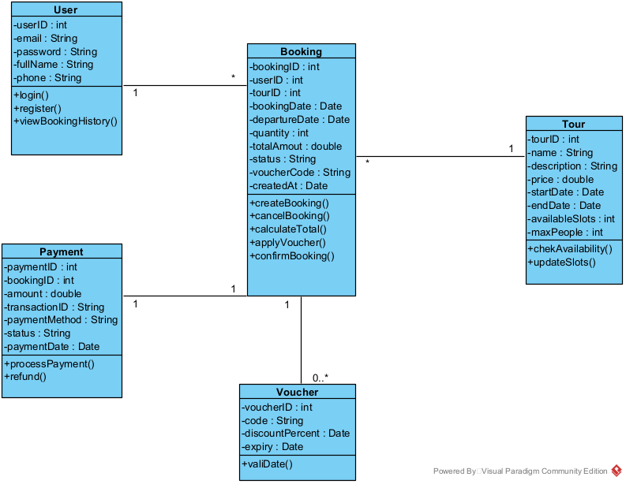
Hình 14: Biểu đồ lớp booking
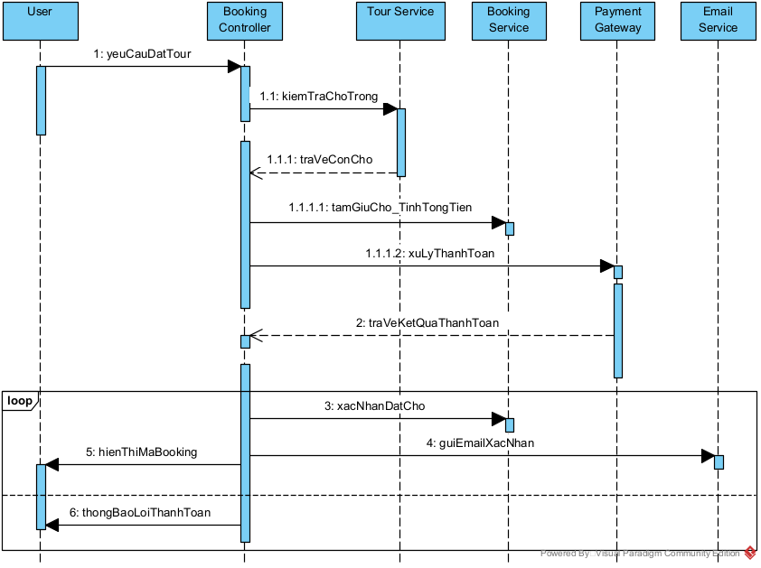
Hình 15: Sơ đồ tuần tự booking

Chức năng Quản lý tour (CRUD cho Admin)
Mô tả: Công cụ dành cho quản trị viên để cập nhật danh mục tour (Thêm, Sửa, Xóa).
Thiết kế hệ thống:

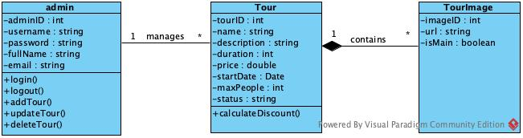
Hình 16: Biểu đồ lớp quản lí tour

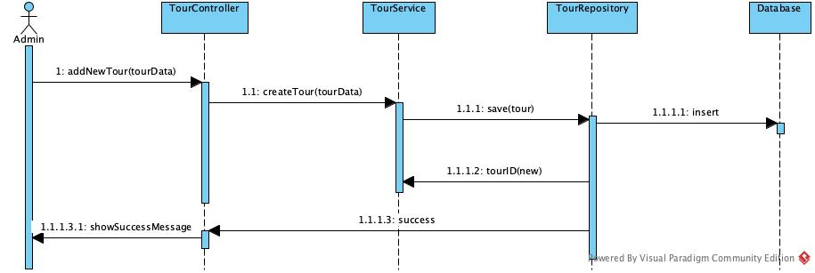
Hình 17: Sơ đồ tuần tự quản lí tour

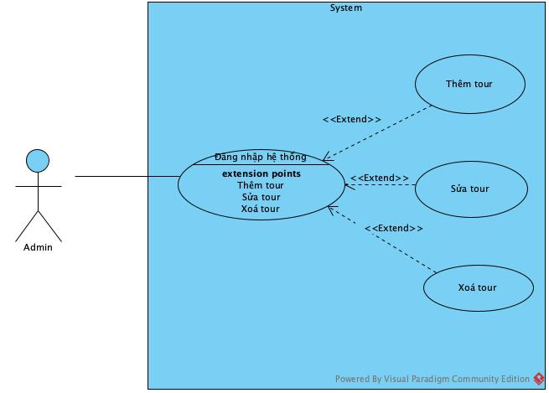
Hình 18: Use case quản lí tour

Chức năng Thanh toán và Đánh giá (Payment & Review)
Mô tả: Xử lý ghi nhận thanh toán đơn hàng và tiếp nhận phản hồi từ khách hàng sau chuyến đi.
Thiết kế hệ thống:
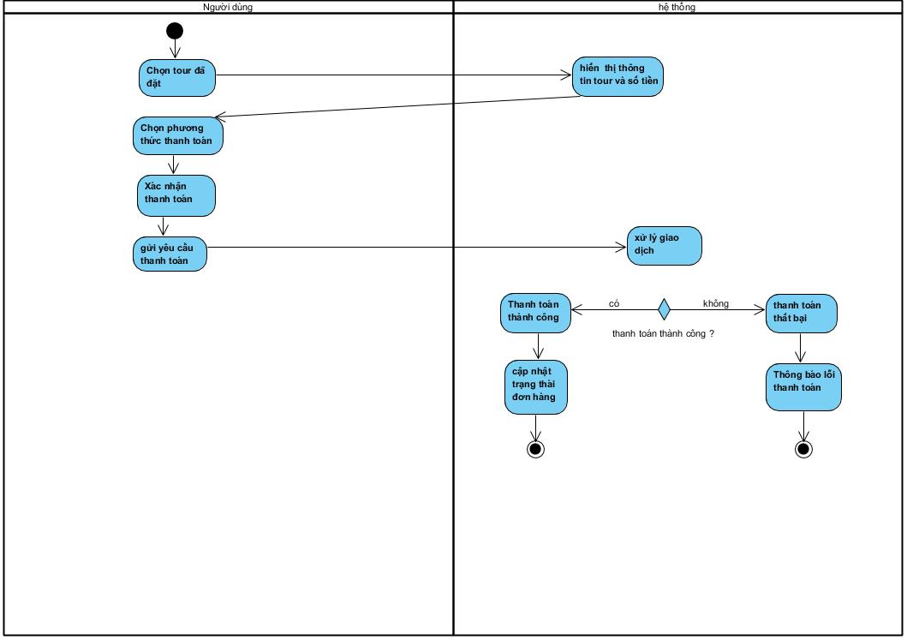
Hình 19: Sơ đồ hoạt động chức năng payment
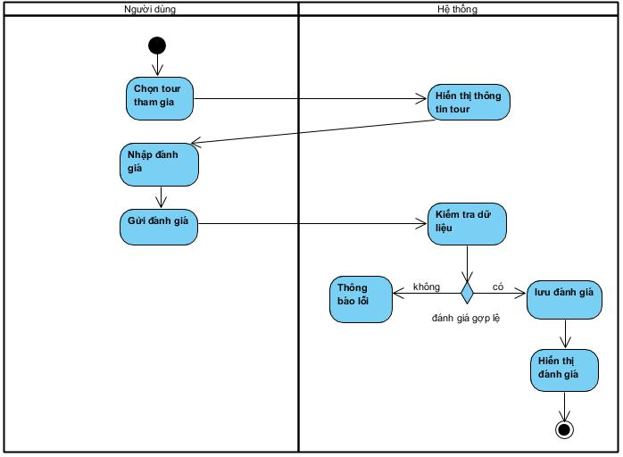
Hình 20: Sơ đồ hoạt động Review tour
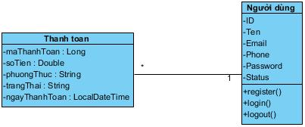
Hình 21: Biểu đồ lớp Payment
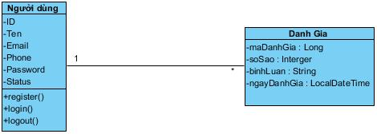
Hình 22: Biểu đồ lớp review
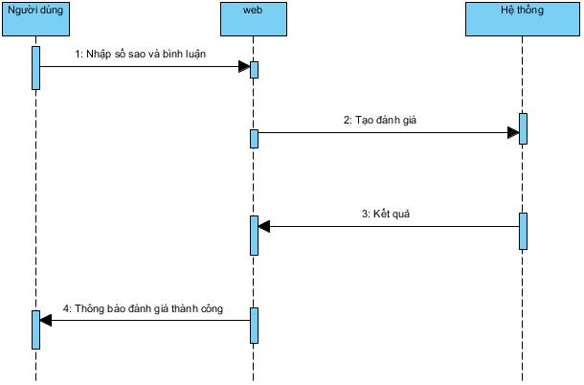
Hình 23: Sơ đồ hoạt động Review
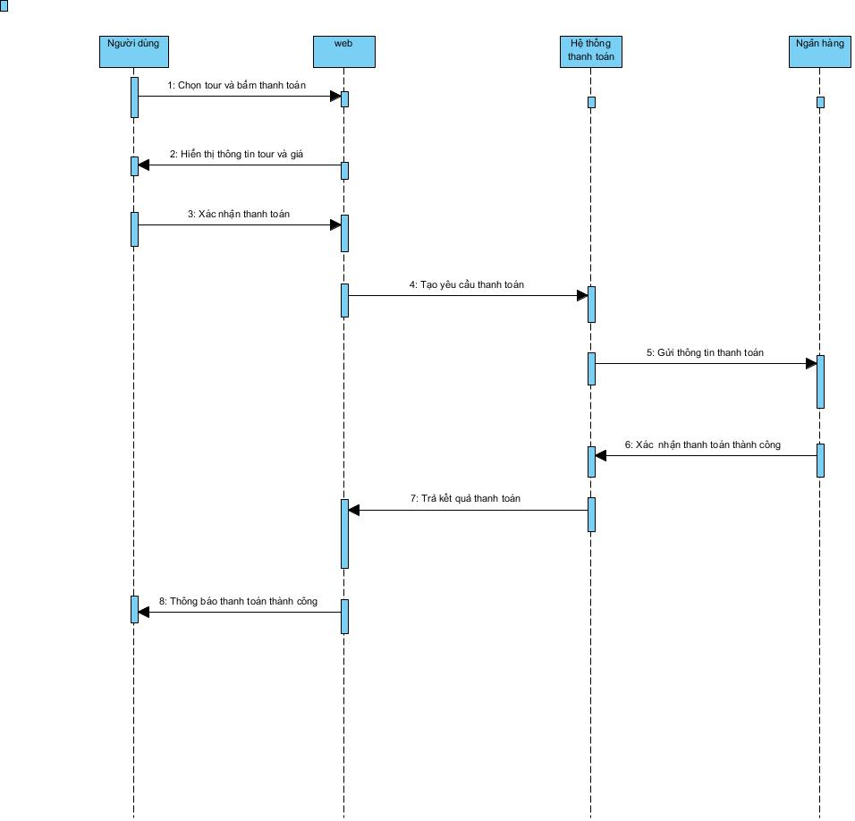
Hình 24: Sơ đồ hoạt động payment
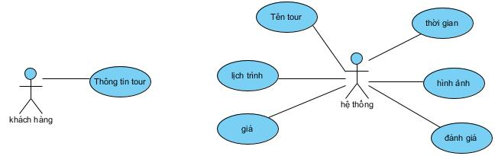
Hình 25: Use case cho chức năng Review tour
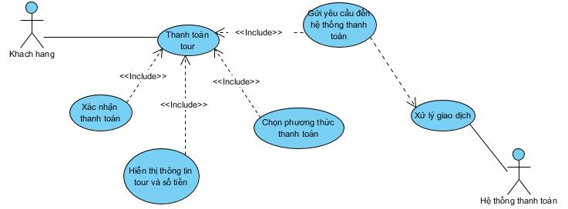
Hình 26: Use case cho chức năng Payment

KẾT LUẬN VÀ HƯỚNG PHÁT TRIỂN
- Kết luận: Nhóm đã hoàn thành các mục tiêu cơ bản đề ra bao gồm: Phân tích yêu cầu hệ thống, thiết kế cơ sở dữ liệu và xây dựng các sơ đồ chức năng (Đăng nhập, Booking, CRUD tour...). Hệ thống đã giải quyết được luồng nghiệp vụ cốt lõi của một website du lịch.
- Hướng phát triển: Tích hợp thêm các cổng thanh toán trực tuyến , kết hợp AI gợi ý người tìm lựa chọn tour theo nhu cầu.

